**Jeudi 11 juin 2020**

**Activité 1 : Dictée**

**Demande à tes parents de te faire cette dictée :**

Je n’ai plus eu tant d’émotion depuis la dernière fois où j’ai assisté au concert de mon idole.

**Activité 2 : Orthographe**

**Participe passé en é ou infinitif en er ?**

1. **Surligne les mots en gras en rouge si ce sont des participes passés ou en vert si ce sont des infinitifs**
2. J’ai vite **terminé** mon travail pour le **donner** au maître.
3. Le directeur s’est **occupé** d’**organiser** la kermesse de l’école.
4. Pour **allumer** le feu de camp, vous avez **ramassé** du bois.
5. Avant de **monter** dans le train, nous avons **composté** nos billets.
6. **Choisis la forme verbale qui convient pour remplacer prendre et pris.**
7. Tu ne peux rien prendre 🡪 acheté ou acheter ?
8. Jeanne a pris un gâteau 🡪 mangé ou manger ?
9. Nous avons pris ce chemin 🡪 emprunté ou emprunter ?
10. Il faut prendre un imperméable 🡪 emmené ou emmener ?
11. **Souligne la forme verbale qui convient**
12. Les dauphins ont nagé / nager longtemps pour arrivé / arriver dans les mers chaudes.
13. Devant les bateaux, ils aiment sauté / sauter.
14. Les petits dauphins se croisent sans se touché / toucher.

**Activité 3 : Conjugaison**

1. **Conjugue les verbes au futur à la personne demandée :**
2. Aller : tu …………….
3. Etre : vous …………
4. Avoir : ils …………..
5. Prendre : je ……….
6. Finir : nous ……….
7. Avancer : il ………..
8. Devenir : nous …………
9. Pêcher : vous ………….
10. **Souligne uniquement les phrases au futur :**
11. Demain nous rentrerons tard.
12. Quel est son nom ?
13. Voudras-tu manger des lasagnes ?
14. Souvent les requins chassent à la tombée de la nuit.
15. Pourront-ils nous aider à déménager ?
16. Mes affaires seront emballées.

**Activité 4 : Grammaire**

**Indique la nature de chacun des mots suivants :**

Maison : ………………… ; gentil : …………………….. ; tomber : ……………… ; le : ……………… ; elle : ………….. ; et : ……………… ; courageux : …………….. ; pleurer : ………………. ; pouvoir : ………………. ; vous  : ………………….. ; tortue : ……………….. ; cette : ……………………… ; nuit : ……………………..

**Activité 5 : Lecture**

**Complète le texte ci-dessous avec les mots proposés ci-après :**

|  |  |  |  |  |
| --- | --- | --- | --- | --- |
| vue | intelligent | respirer | pêche | bonds |
| tête | dents | minutes | captivité | surface |
| prisonnier | mammifère | glisser | sifflements | nager |
| profondeur | nourriture | heures | carnivore | mers |

## **LE DAUPHIN**

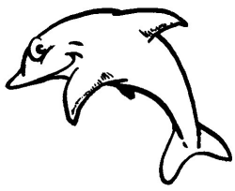Le grand dauphin est un ………………………. marin qui peut atteindre une taille de 4 mètres et qui pèse jusqu’à 250 kilos. Le dauphin n’est pas un poisson : il a des poumons et doit ………………………. comme nous. On l’appelle aussi le dauphin souffleur : il a un trou sur sa ………………………. (appelé un évent) qui lui sert à respirer. La bosse qu’il a sur le front s’appelle le melon et son bec s’appelle le rostre. Les dauphins communiquent entre eux par de très nombreux ………………………. et cliquetis. C’est un animal ………………………. et très affectueux : le grand dauphin a sauvé plus d’une fois des marins naufragés. Ils ont une très mauvaise ………………………. et se dirigent grâce à un sonar.

C’est un animal présent dans les ………………………. du monde entier, surtout près des côtes. Il peut dormir 8 ………………………. par jour, à la surface de l’eau et plonge pendant 3 à 15 ………………………. à une profondeur de 300 mètres . Il est capable de descendre jusqu’à 1200 mètres de ………………………. mais il ne peut pas rester longtemps sous l’eau car il doit remonter à la ………………………. pour respirer. Un dauphin peut se noyer, et cela arrive quand il est ………………………. des filets de ………………………. . Le grand dauphin est le dauphin le plus élevé en ………………………., dans les parcs d’attraction.

Le dauphin est ………………………. et il se nourrit de poissons ou de mollusques. Il peut en manger de 8 à 15 kilos par jour. Il a une mâchoire pourvue de centaines de ……………………….. . Ils chassent en groupe. Un groupe est composé de 4 à plusieurs centaines de dauphins quand la ………………………. est abondante.

La peau grise qui recouvre son corps musclé est idéale pour ………………………. rapidement dans l’eau. Il peut ………………………. jusqu’à 45 kilomètres/heure, ce qui est un record chez les animaux marins. Il fait des ………………………. hors de l’eau à plusieurs mètres, en se poussant avec la queue. Sa queue bat de haut en bas (celle des poissons ou des requins bouge de droite à gauche !).

**Activité 6 : Géométrie (nouvelle leçon)**

**LES QUADRILATERES**

**Rappel :**



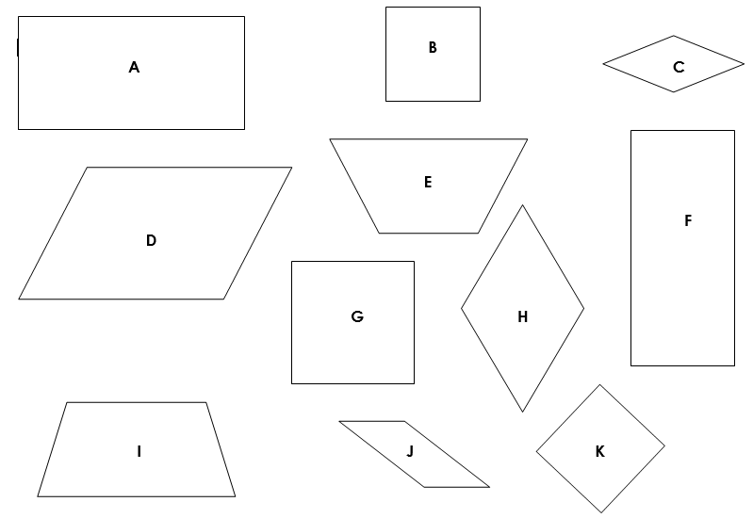

**Complète le tableau suivant  (avec des O pour « oui » et des N pour « non ») :**

|  |  |  |  |  |  |  |  |  |  |  |  |
| --- | --- | --- | --- | --- | --- | --- | --- | --- | --- | --- | --- |
| LES CÔTÉS | **A** | **B** | **C** | **D** | **E** | **F** | **G** | **H** | **I** | **J** | **K** |
| 4 côtés égaux | **N** | **O** |  |  |  |  |  |  |  |  |  |
| 4 côtés égaux 2 à 2 | **O** | **O** |  |  |  |  |  |  |  | **O** |  |
| 4 côtés parallèles 2 à 2 | **O** | **O** |  | **O** |  |  |  |  |  |  |  |
| 2 côtés parallèles | **N** | **N** |  |  |  |  |  |  |  |  |  |

|  |  |  |  |  |  |  |  |  |  |  |  |
| --- | --- | --- | --- | --- | --- | --- | --- | --- | --- | --- | --- |
| LES ANGLES | A | **B** | **C** | **D** | **E** | **F** | **G** | **H** | **I** | **J** | **K** |
| 4 angles droits | **O** | **O** |  |  |  |  |  |  |  |  |  |

**Quelle est la nature de ces figures ?**

|  |  |  |  |  |
| --- | --- | --- | --- | --- |
| carré | rectangle | losange | parallélogramme | trapèze |
| **B** - ………… | **A** - ………………. | ……………………..…… | ……………………..…… | ……………………..…… |

**Activité 7 : Numération – Fractions décimales**

**Décompose ces fractions :**

*Exemple de rappel* : **67/10 = 60/10 + 7/10 = 6 + 7/10**

1. 89/10 =
2. 138/10 =
3. 863/100 =

**Activité 8 : Sciences (nouvelle leçon)**

**Lis et retiens la leçon suivante. Recopie-la dans ton cahier de sciences.**

**Les chaînes alimentaires**

Tous les êtres vivants (animaux et végétaux) ont besoin de manger pour vivre.

Dans un même milieu, les êtres vivants dépendent les uns des autres.

**Une chaîne alimentaire**

Les êtres vivants se nourrissent les uns des autres. Chacun constitue un maillon d’une chaîne alimentaire.

Exemple : la salade est mangée par l’escargot qui est mangé par la musaraigne, elle-même mangée par la chouette.

**Les réseaux alimentaires**

Un animal a rarement une seule source de nourriture, il fait donc partie de plusieurs chaînes alimentaires : on parle de réseau alimentaire.

**Les différents niveaux des chaînes et réseaux alimentaires**

* A la base du réseau : ce sont les végétaux.
* Au deuxième niveau : on trouve les herbivores qui se nourrissent des végétaux.
* Au troisième niveau : les carnivores se nourrissent d’animaux, en particulier d’herbivores.